AI智能小觅

一、服务介绍
“AI智能小觅”是便捷高效的文章检索助手，它支持手机、平板和PC等多平台登陆；支持篇名、关键词、DOI号、PMID号、文章链接等多途径检索，同时支持不超过50条的批量检索，内嵌翻译和拍照检索功能；24小时为科研工作者提供不间断的信息查找服务。
二、服务特点
1、随时随地，支持PC微信等多终端登陆，24小时提供不间断服务
2、聪明智能，支持篇名、关键词等多途径检索
3、简约便捷，页面直观，操作简单
三、检索演示
准备工作：找到文章的DOI或（PMID、PubMed链接、出版社链接）等编码
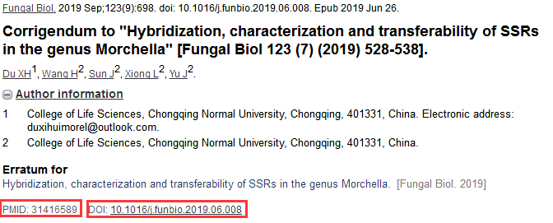
网页版：
输入https://key.newacademic.net/#/qrlogin，显示二维码手机扫描登陆即可
根据文章编码查询：
1、将文章编码粘贴到检索栏。
2、点击“识别”按钮，识别文章编码。
3、点击“提交”按钮，获取文章下载链接。
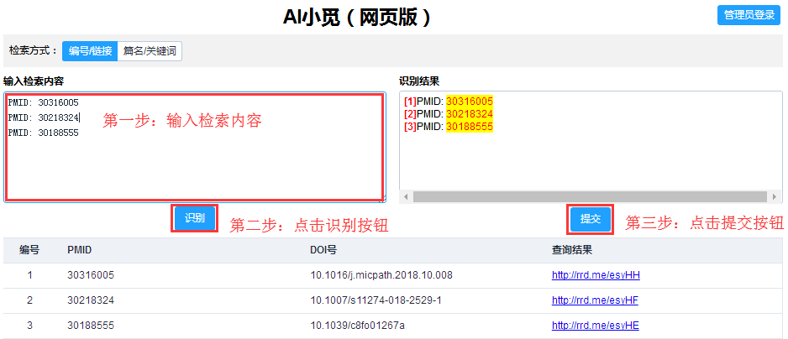
根据文章篇名/关键词查询：
1、选择“篇名/关键词”搜索模式。
2、输入检索内容。
3、点击“提交”按钮，获取文章下载链接。
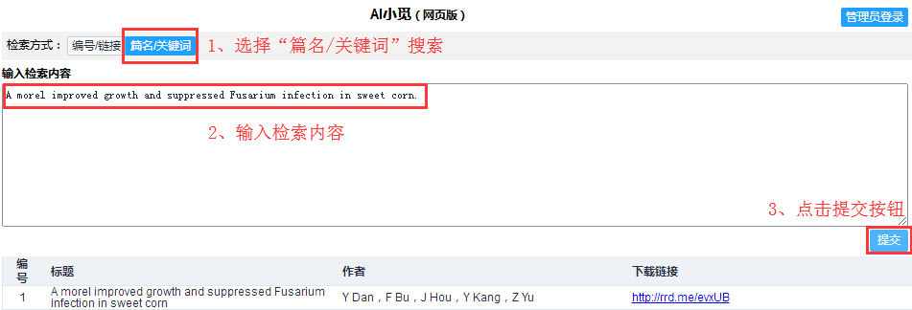

微信小程序：
打开微信，在搜索栏中搜索小程序 “AI智能小觅”，打开小程序；打开手机GPS并且允许获取地理位置信息。
根据文章编码查询：
打开微信小程序“AI智能小觅”将需要查询的文章编码发送给AI智能小觅，即可得到文章的下载地址以及文章的详细信息。
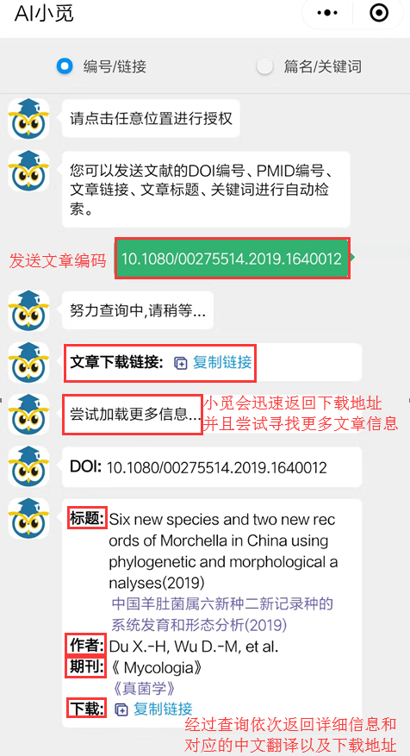
根据文章篇名/关键词查询：
首先勾选“篇名/关键词”检索按钮，然后将需要查询的文章篇名发送给AI小觅，即可得到文章的下载地址以及文章的详细信息。
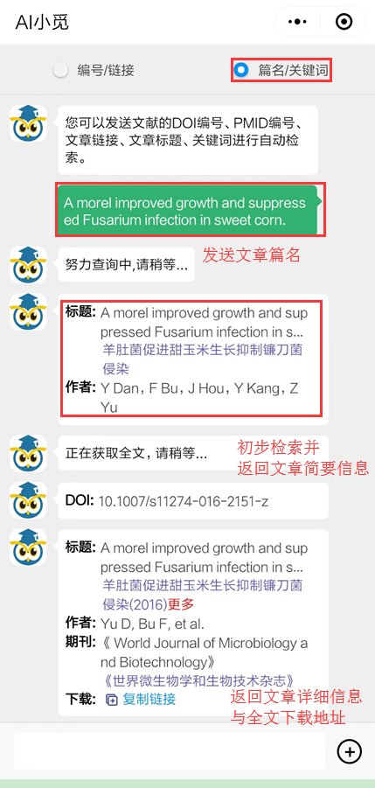
四、特色功能展示
1、批量检索功能：AI小觅（网页版）可以支持不同类型文章编码的批量识别和检索功能，可以一次性输入50条不同类型的文章编码（以“回车”间隔）进行检索，并得到文章的全文下载链接。
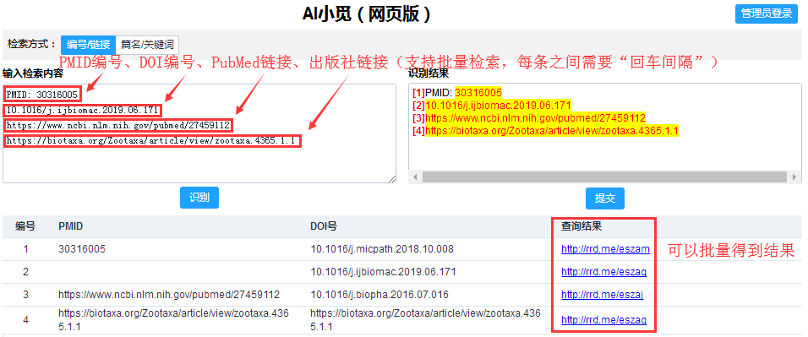
2、翻译功能：
AI小觅在给出文章信息的时候，会自动给出文章标题以及期刊名称等信息的参考译文。
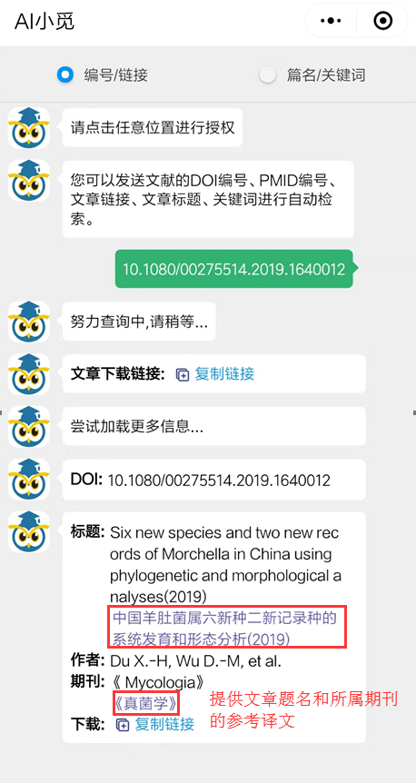
3、图像识别检索功能
用户可以选择通过相册或者拍照上传待识别的图片。
